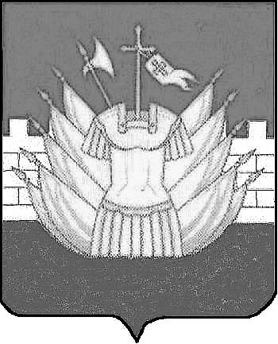

АДМИНИСТРАЦИЯ

ГАЛИЧСКОГО МУНИЦИПАЛЬНОГО РАЙОНА

КОСТРОМСКОЙ ОБЛАСТИ

П О С Т А Н О В Л Е Н И Е

от « 27 » июля 2021 года № 222
г. Галич
О внесении изменений в постановление администрации
Галичского муниципального района Костромской области
от 25 сентября 2021 года № 289

В целях актуализации нормативного правового акта
ПОСТАНОВЛЯЮ:
1. Внести в постановление администрации Галичского муниципального района от 25 сентября 2021 года № 289 «Об утверждении муниципальной программы «Профилактика терроризма, а также минимизации и (или) ликвидация последствий его проявлений на территории Галичского муниципального района Костромской области»( в редакции постановления от 29 декабря 2020 года № 442) следующее изменение:
1) в приложении к муниципальной программе «Профилактика терроризма, а также минимизации и (или) ликвидация последствий его проявлений на территории Галичского муниципального района Костромской области»:
- в строке 31 в столбе 6 цифры «233,0» заменить на цифры «283,0»;
-в строке 31 в столбе 7 в строке 2 цифры «50,0» заменить на цифры «100,0»;
- строку 39 исключить;
- строку 40 считать строкой 39;
- строку 41 считать строкой 40.
2. Контроль исполнения настоящего постановления возложить на заместителя главы администрации муниципального района по социально-гуманитарному развитию Поварову О. Ю.
3. Настоящее постановление вступает в силу со дня его официального опубликования.

Глава
муниципального района А. Н. Потехин

